การปฏิบัติงานของงานสอบสวนสถานีตำรวจภูธรหนองจอก
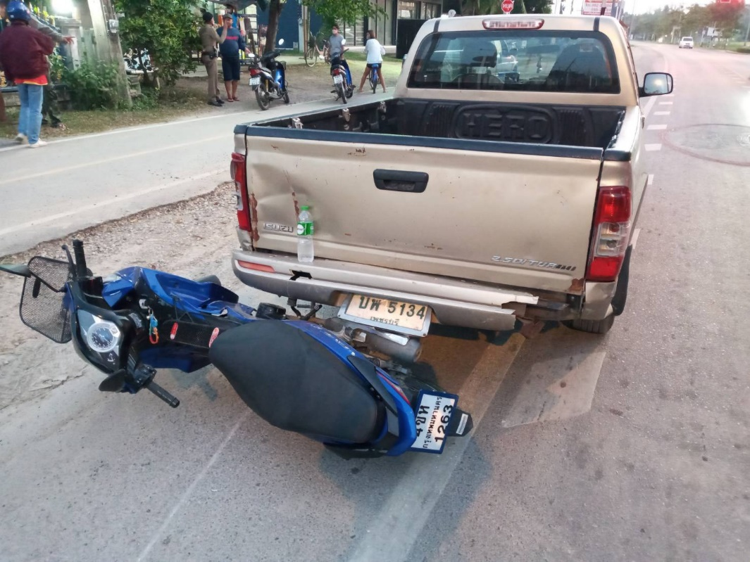
ประจำเดือน มกราคม ๒๕๖๗

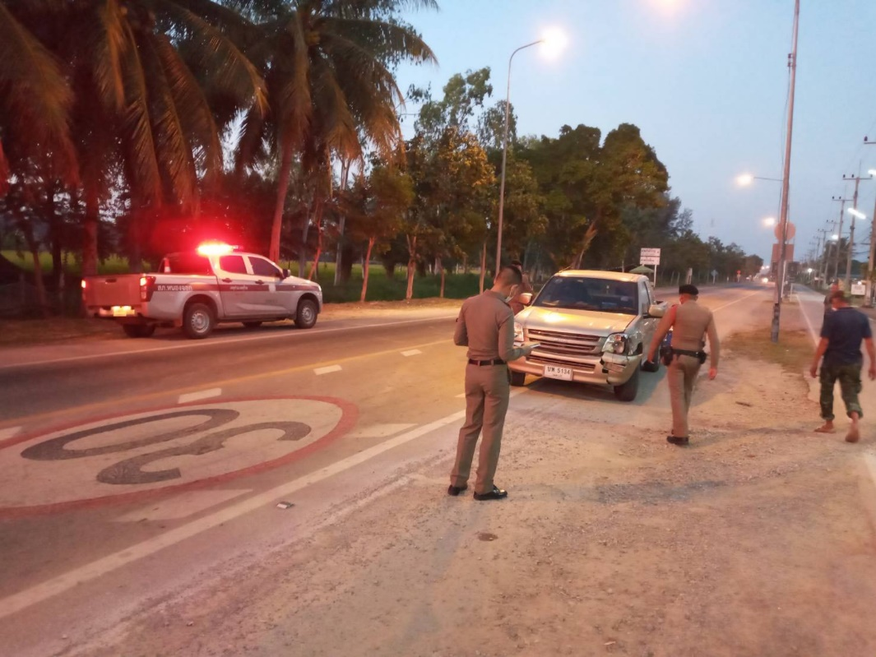

วันที่ 10 มกราคม 2567 ร.ต.อ.อนันต์ จันทร์จุติ พนักงานสอบสวนเวร ได้รับแจ้งเหตุว่าเกิดอุบัติเหตุรถจักรยานยนต์ ชนท้ายรถจนต์ จึงได้ออกไปตรวจดูสถานที่เกิดเหตุบริเวณสี่แยกไฟแดงปึกเตียน หมู่ 3 ต.ปึกเตียน อ.ท่ายาง จ.เพชรบุรี โดยได้ตรวจสอบสภาพของ สถานที่เกิดเหตุ ร่องรอยหลักฐาน ถ่ายรูปสถานที่เกิดเหตุ พร้อมทั้งรวบรวมพยานหลักฐาน เพื่อดำเนินการตาม กฎหมายต่อไป
- ช่วงวันที่ 1 ม.ค. 67 – 31 ม.ค.67 พนักงานสอบสวน ได้รับแจ้งความร้อง ทุกข์ จำนวน 6 เรื่อง ซึ่งอยู่ระหว่างดำเนินการ
- ช่วงวันที่ 1 ม.ค. 67 – 31 ม.ค.67 พนักงานสอบสวนได้รับสำนวนคดีอาญา ไว้ทำการสอบสวน 6 คดี สอบสวนเสร็จเรียบร้อย
